КУЛЬТУРНО-МАССОВОЕ МЕРОПРИЯТИЕ

28 января 2017 года (суббота)
12-00 (приходить в 11-30 — с детьми будут играть аниматоры).
«Дом Художника» Адрес: Киев, Артема, 1-5

спектакль
Элла. Сильные умеют верить!:
(

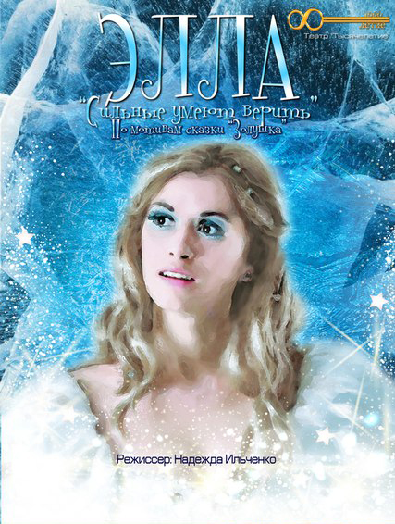

Режиссёр: Надежда Ильченко
Актёры: Анна Гуляева, Алина Карпенко, Ирина Бибик, Наталья Глоба , Денис Темирязев , Михаил Струцинский, Роман Григиль, Татьяна Лещенко , Сергей Крощенко, Наталия Шилова
Сказка по мотивам сказки "Золушка" Шарля Перро и братьев Гримм
Трогательная история о прекрасном перевоплощении бедной девушки в принцессу, которой судьба подарила невероятную встречу с принцем. Разве это не мечта каждой девочки?
Этот спектакль для тех, кто остается верен своей мечте!

